Марікуца У.Б.

Компонентна діаграма рішення

Національний університет

“Львівська політехніка”

ІКНІ, КНз-41.

Аркушів 6

Аркуш 1

# Бакалаврська кваліфікаційна робота

Лобур М.В.

Зав. каф.

Реценз.

Консул.

Консул.

Керівник

Дипломн.

Лист

Зм

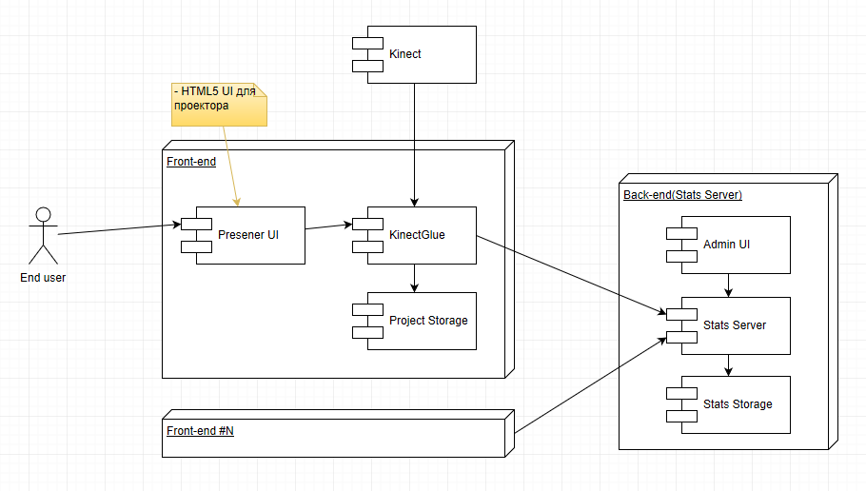

Літера

Маса

Прізвище

Масштаб

Дата

Підпис

Чалий М.

Прізвище

Чалий М.

Марікуца У.Б.

Інтерфейс користувача

Національний університет

“Львівська політехніка”

ІКНІ, КНз-41.

Аркушів 6

Аркуш 2

# Бакалаврська кваліфікаційна робота

Лобур М.В.

Зав. каф.

Реценз.

Консул.

Консул.

Керівник

Дипломн.

Лист

Зм



Літера

Маса

Масштаб

Дата

Підпис

Марікуца У.Б.

Інтерфейс адміністратора

Національний університет

“Львівська політехніка”

ІКНІ, КНз-41.

Аркушів 6

Аркуш 3

# Бакалаврська кваліфікаційна робота

Лобур М.В.

Зав. каф.

Реценз.

Консул.

Консул.

Керівник

Дипломн.

Лист

Зм

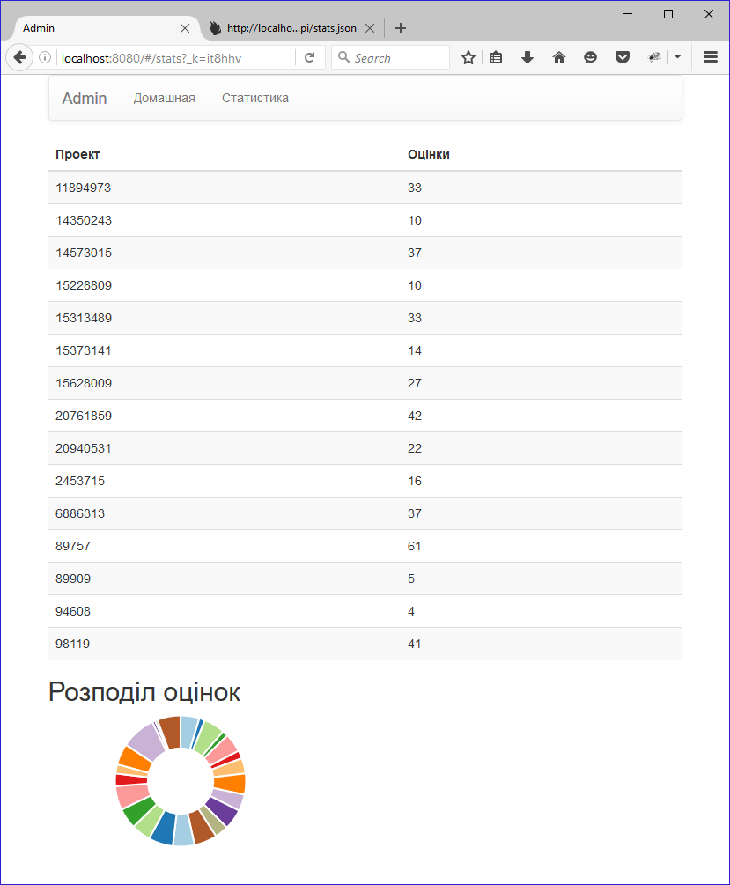

Літера

Маса

Прізвище

Масштаб

Дата

Підпис

Чалий М.

Марікуца У.Б.

Загальна схема виконання евристичних алгоритмів

Національний університет

“Львівська політехніка”

ІКНІ, КНз-41.

Аркушів 6

Аркуш 4

# Бакалаврська кваліфікаційна робота

Лобур М.В.

Зав. каф.

Реценз.

Консул.

Консул.

Керівник

Дипломн.

Лист

Зм

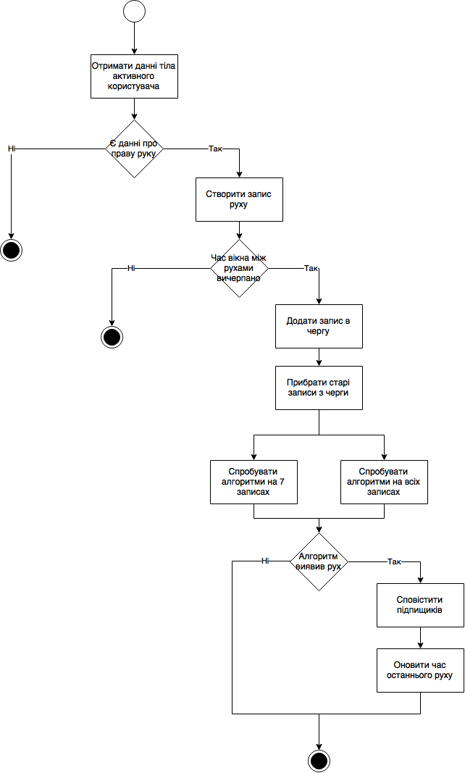

Літера

Маса

Прізвище

Масштаб

Дата

Підпис

Чалий М.

Марікуца У.Б.

Алгоритм розпізнавання горизонтального руху «перегортання»

Національний університет

“Львівська політехніка”

ІКНІ, КНз-41.

Аркушів 6

Аркуш 5

# Бакалаврська кваліфікаційна робота

Лобур М.В.

Зав. каф.

Реценз.

Консул.

Консул.

Керівник

Дипломн.

Лист

Зм

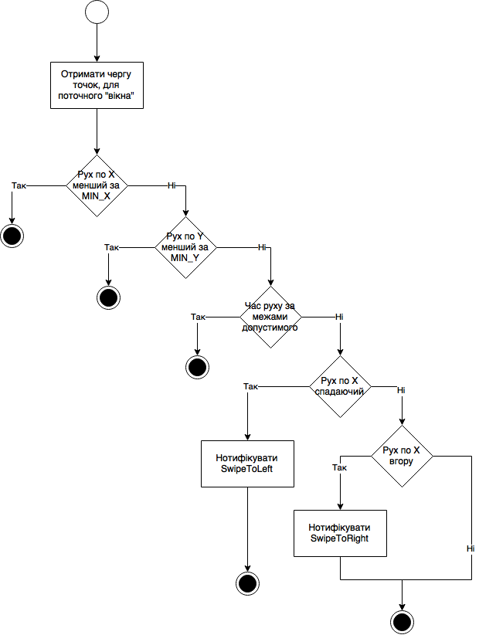

Літера

Маса

Прізвище

Масштаб

Дата

Підпис

Чалий М.

Марікуца У.Б.

Фізичне розташування елементів інсталяції

Національний університет

“Львівська політехніка”

ІКНІ, КНз-41.

Аркушів 6

Аркуш 6

# Бакалаврська кваліфікаційна робота

Лобур М.В.

Зав. каф.

Реценз.

Консул.

Консул.

Керівник

Дипломн.

Лист

Зм

Літера

Маса

Прізвище

Масштаб

Дата

Підпис

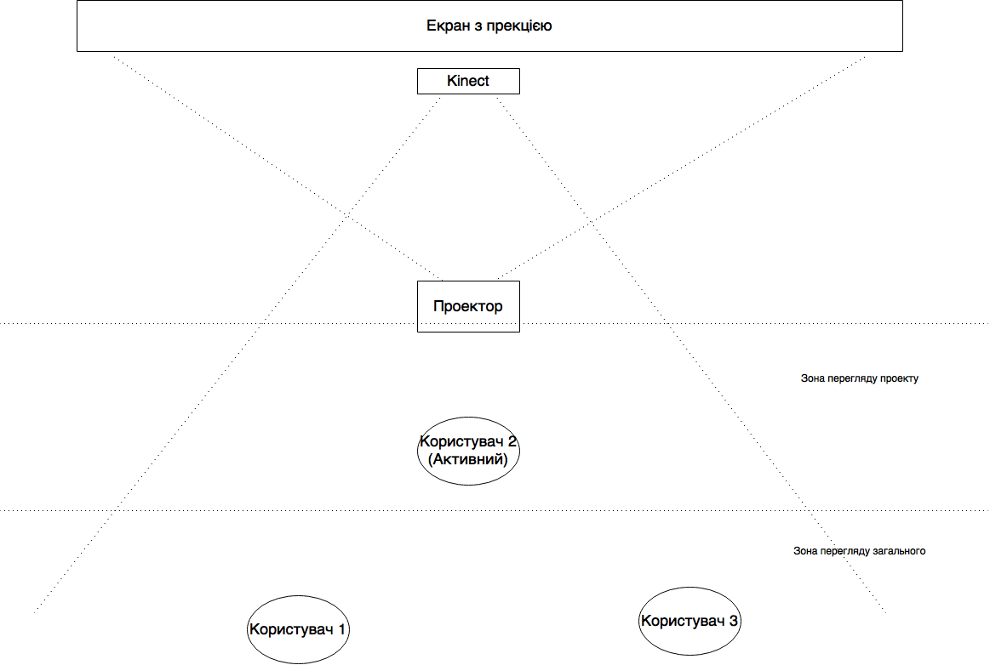

Чалий М.